Дата 22.04.2020
Група: Е-91
Майстер в/н Карафєтов В.І.
Контакти: Viber та Telegram тел: 0679529308

Урок № 12
Назва навчального модуля ЕМООМ– 3(2-3). 3 Виконання простих робіт під час монтажу та демонтажу освітлювальних проводок і мереж
Назва складового навчального модуля ЕМООМ – 3(2-3).3.1: Прокладання відкритих та прихованих електричних проводок.
Тема уроку: «Монтаж схованих електропроводок в каналах»
Мета уроку:
Навчальна: сформувати уміння та навички при монтажі схованих електропроводок в каналах
Розвиваюча: Розвити в учнів логічне мислення та творчий підхід у вирішенні задач різної складності, розвити позитивні мотиви діяльності та інтерес до даної теми, розвивати почуття відповідальності і обережності при монтажі схованих електропроводок в каналах
Виховна: Виховати шанобливе ставлення до обраної професії, працездатність, самостійність у виконанні різноманітних завдань, бережливе ставлення до інструменту та економії використання матеріалу при монтажі схованих електропроводок в каналах.
Дидактичний матеріал: відео урок + силка, інструкційно-технологічна карта
Структура уроку:
- Повторення пройденого матеріалу з теми: «Демонтаж запобіжників, реостатів» 8.00 – 9.30
( учні надають, письмово, відповіді на поставлені запитання)
- Підпишіть складові реостату?
1.____________________________

2.____________________________

3.____________________________

4.____________________________

- Яку функцію виконує реостат?
________________________________________________________________________________________________________________________________________________________________________________________________________________________________________________________
- На малюнку зображений запобіжник ПКПС-3 підпишіть складові
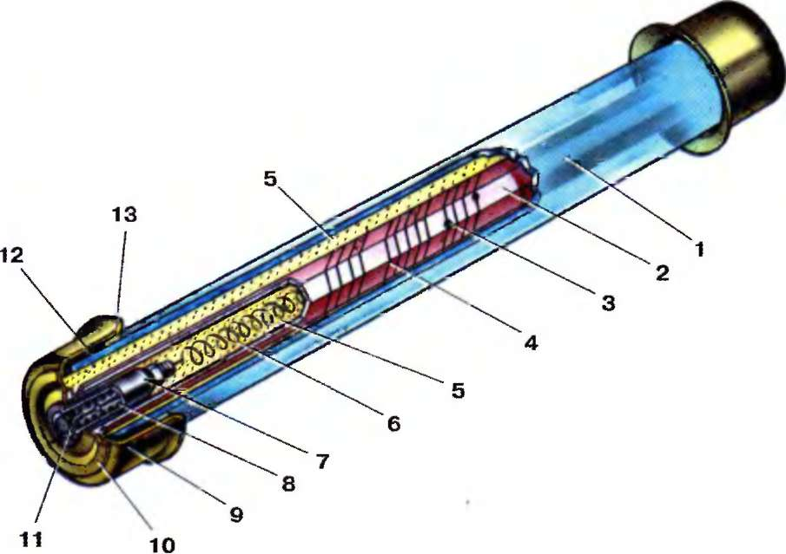
1.___________________________________________________
2.___________________________________________________
3.___________________________________________________
4.___________________________________________________
5.___________________________________________________
6. ___________________________________________________
7. ___________________________________________________
8. ___________________________________________________
9. ___________________________________________________
10. ___________________________________________________
11. ___________________________________________________
12. ___________________________________________________
13.___________________________________________________
4. Плавкий запобіжник на схемі зображений під буквою:

- Пояснення нового матеріалу 9.30 - 12.00
- Інструктаж з ОП та БЖД
Електромонтажник повинен
Одягти спецодяг. Підготувати інструмент, пристосування, відповідні засоби індивідуального захисту. Підготувати засоби підмащування, які будуть використовуватись під час роботи, виготовлені згідно з планом виконання робіт (ПВР). Перевірити справність інструмента, пристосувань і відповідність їх правилам охорони праці. Впевнитись в достатньому освітленні робочої зони. При необхідності користуватись переносними електролампами з захисними сітками напругою 42 В - в приміщеннях без підвищеної небезпеки та 12 В - в особливо небезпечних. Прибрати з робочої зони непотрібні предмети. Поли на робочому місці повинні бути сухими та чистими.
Забороняється виконувати електромонтажні роботи в неосвітлених або затемнених місцях.
Подачу напруги для випробування реле, автоматів, вимикачів та інших приладів і апаратів необхідно виконувати за вказівкою керівника робіт після перевірки правильності виконання робіт. Під час монтажу тросових проводок їх остаточний натяг слід виконувати із застосуванням спеціальних натягувальних пристроїв та тільки після встановлення проміжних підвісок. Вмикати в мережу електроінструмент, прилади освітлення та інші струмоприймачі дозволяється тільки за допомогою спеціальних пускових (вмикаючих) апаратів та приладів (магнітні пускачі, рубильники та інше).
Після закінчення робіт електромонтажник повинен прибрати робоче місце. Інструмент, пристосування, засоби індивідуального захисту скласти у відведене для них місце. Зняти спецодяг, спецвзуття, помити руки, обличчя з милом, при можливості, прийняти душ. Доповісти майстру про всі недоліки, які мали місце під час роботи.

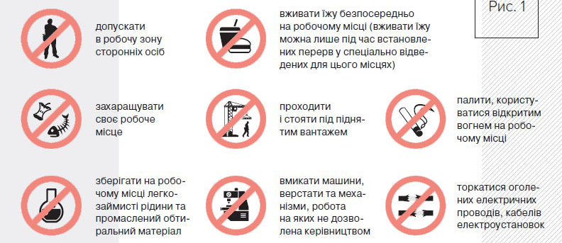

- Організація робочого місця

Робоче місце - це частина простору, пристосована для виконання учнем свого виробничого завдання. Робоче місце, як правило, оснащенне основним і допоміжним обладнанням ( лещати), технологічної ( інструмент, пристосування, контрольно -вимірювальні прилади) оснащеням.
На робочому місці повинен бути зразковий порядок:
- інструменти, пристосування ( дозволяється користуватися лише справним інструментом) необхідно розміщувати на відповідних місцях, туди ж треба класти інструмент після закінчення роботи з тим ,що на робочому місці не повинно бути нічого зайвого, не потрібної для виконання даної роботи.
Правильна організація робочого місця забезпечує раціональні рухи працюючого і скорочує до мінімуму витрати робочого часу на відшукання та використання інструментів і матеріалів.
Обладнання та утримання робочого місця повинно строго відповідати всім вимогам охорони праці, техніки безпеки, виробничої санітарії і гігієни та виключати можливість виникнення пожежі.
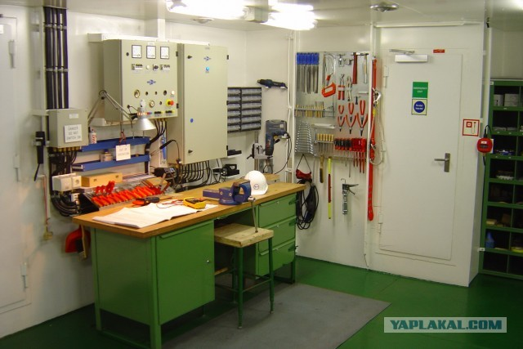

- Опис технологічного процесу

- Дуже важливо щоб перед початком електромонтажних робіт було виконано відключення об’єкта від електропостачання.
- Перед підготовчими роботами рекомендується провести розмітку всього обладнання, планованого до установки, згідно проекту. Для цього розташування розеток, вимикачів, приладів освітлення і електророзподільних пристроїв повинно відповідати технічним вимогам та індивідуальним особливостям об’єкта.
- Відбивочним шнурком розмічаються лінії прокладання проводів, а крейдою або олівцем помічаються місця розеток, вимикачів та розподільних коробок.
- Розподільні коробки, як правило, монтуються над вимикачами або розетками, а провода, що їх з’єднують є строго вертикальними.
5. Розташування розеток і вимикачів необхідно виконувати в зручному для використання місці. Так, вимикачі освітлення повинні розміщуватися в районі дверного отвору на рівні 0,8-0,9 метра від підлоги, розетки розташовуються на відстані 0,3-0,4 м або 0,9 м від підлоги
6 . Розмітка ділянок для прокладки кабельно-провідникової продукції проводиться на підставі наступних вимог.
7. Провідники необхідно укладати тільки вертикальним або горизонтальним способом, причому в першому випадку проводка повинна розташовуватися на відстані не менше 100 мм від дверних, віконних прорізів і кутів кімнат.
8. Тоді як для прокладки горизонтальної проводки потрібно відступати від стелі на 100-150 мм не менше і не більше, а від підлоги на 200 мм. Фінальним етапом розмічальних операцій є складання монтажної схеми на підставі наявних даних.
9. Переріз провідників слід приймати виходячи з навантаження, прохідного через жили. В середньому на 1 кВт потужності повинен припадає кабель з перерізом 0,5 мм² зазвичай при прокладці проводки в приватних будинках і квартирах прийнято використовувати дроти з перетином 1,5 мм² для ланцюгів освітлення і 2,5 мм² – для розеткових груп.
10.Для того, щоб проложити канали для проведення нової електропроводки, необхідно використовувати штроборіз.
11. Для вирізання необхідного місця під розетки, вимикачі та розподільні коробки – необхідно вирізати кутовою шліфувальної машини розміченою заздалегідь отворів.
12.Далі потрібно проложити кабель необхідного перерізом, в підготовлені заздалегідь канали.
13. Алебастровий розчин повинен бути на несений поверх для фіксації.
14.Установлення всіх необхідних розеток, вимикачів і розподільних коробок
15.Після повної зборки необхідно підключити все до електричної мережі
Монтаж схованих електропроводок в каналах:
Технологія монтажу електропроводки включає в себе цілий ряд підготовчих, закупівельних, монтажних і пусконалагоджувальних операцій, але для початку необхідно розкрити основні правила при виконанні робіт подібного роду.
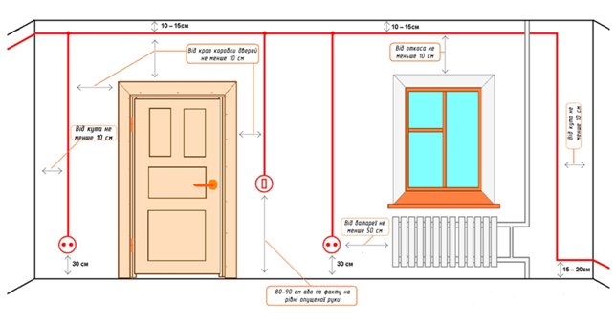
По-перше, монтаж електричної проводки необхідно виконувати відразу на всьому об'єкті (будинку, квартирі). Це пов'язано з тим, що часткова або поетапна укладка кабельної продукції згодом призведе до утворення безлічі додаткових з'єднань, які негативно відбиваються на якості всієї електросхеми. Крім цього постійно буде виникати необхідність проведення будівельних робіт, що також не зовсім зручно.
По-друге, відразу ж варто сказати про недоцільність економити при покупці комплектуючих і електромонтажних виробів. Головна умова – придбати надійні вироби з хорошими технічними характеристиками.
По-третє, не варто поспішати. При заміні або монтажі нової внутрішньої електропроводки необхідно ретельно проаналізувати місця розташування розеток, вимикачів, приладів освітлення, великої побутової техніки і на підставі цього скласти докладний план із зазначенням всіх електроустановочних елементів.
По-четверте, бажано мислити наперед, виключаючи тим самим проведення електромонтажних робіт по додаванню відсутніх елементів в майбутньому
1.Перед підготовчими роботами рекомендується провести розмітку всього обладнання, планованого до установки, згідно проекту. Для цього розташування розеток, вимикачів, приладів освітлення і електророзподільних пристроїв повинно відповідати технічним вимогам та індивідуальним особливостям об’єкта.
Відбивочним шнурком розмічаються лінії прокладання проводів, а крейдою абоолівцем помічаються місця розеток, вимикачів та розподільних коробок.
2.Розподільні коробки, як правило, монтуються над вимикачами або розетками, а провода, що їх з’єднують є строго вертикальними.
3. Розташування розеток і вимикачів необхідно виконувати в зручному для використання місці. Так, вимикачі освітлення повинні розміщуватися в районі дверного отвору на рівні 0,8-0,9 метра від підлоги, розетки розташовуються на відстані 0,3-0,4 м або 0,9 м від підлоги
4. Розмітка ділянок для прокладки кабельно-провідникової продукції проводиться на підставі наступних вимог.
Провідники необхідно укладати тільки вертикальним або горизонтальним способом, причому в першому випадку проводка повинна розташовуватися на відстані не менше 100 мм від дверних, віконних прорізів і кутів кімнат.
Тоді як для прокладки горизонтальної проводки потрібно відступати від стелі на 100-150 мм не менше і не більше, а від підлоги на 200 мм. Фінальним етапом розмічальних операцій є складання монтажної схеми на підставі наявних даних.
Переріз провідників слід приймати виходячи з навантаження, прохідного через жили. В середньому на 1 кВт потужності повинен припадає кабель з перерізом 0,5 мм² зазвичай при прокладці проводки в приватних будинках і квартирах прийнято використовувати дроти з перетином 1,5 мм² для ланцюгів освітлення і 2,5 мм² – для розеткових груп.
5.Для того, щоб проложити канали для проведення нової електропроводки, необхідно використовувати штроборіз.
Для вирізання необхідного місця під розетки, вимикачі та розподільні коробки – необхідно вирізати кутовою шліфувальної машини розміченою заздалегідь отворів.
Далі потрібно проложити кабель необхідного перерізом, в підготовлені заздалегідь канали.
Алебастровий розчин повинен бути на несений поверх для фіксації.
Установлення всіх необхідних розеток, вимикачів і розподільних коробок
Після повної зборки необхідно підключити все до електричної мережі
Технологія монтажу прихованої електропроводки
Технологія монтажу включає в себе укладання кабелів у відповідні порожнечі і ніші – вони бувають вже передбачені (над підвісними стелями, в перегородках), а можна зробити їх самостійно. Процес виробництва ніш називається штроблення. Він проводиться за допомогою спеціального інструменту – штроборіза, а при його відсутності можна використовувати і болгарку. Якщо ніші потрібні неглибокі, то можна штробити звичайним перфоратором. Щоб кабельні ділянки трималися, їх потрібно закріпити за допомогою монтажної смуги або алебастру. Важливо пам’ятати, що несучі стіни штробити забороняється.
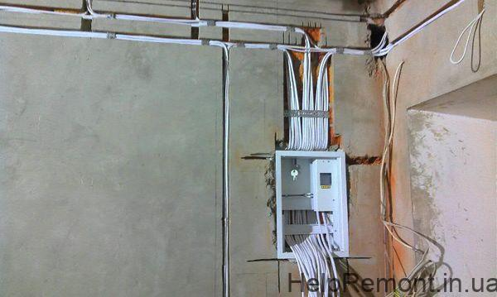
Монтаж проводки
При самостійному монтажі прихованої проводки необхідно дотримуватися основних вимог
- Вимога пожежної безпеки. При покупці матеріалів обов’язково попросіть пожежний сертифікат. Для виключення загоряння найкраще використовувати захисну гофротрубу (або жорстку ПВХ), щоб укладати дроти саме в неї.
- Правильна розбивка на модулі. Це необхідно для того, щоб у випадку несправності не довелося міняти весь кабель, а було достатньо поміняти його частину або розподільну коробку.
- План прокладки електропроводки. Часто багато домовласників не надають цьому особливої ​​уваги, а шкода. Адже якщо у вас є план, у разі несправності або при подальшому ремонті, вийде без зусиль відшукати і замінити потрібний відрізок дроту.
- Використання спеціальних матеріалів. Необхідно використовувати трижильний кабель з заземлюючим проводом (інформація взята з Правил улаштування електроустановок (ШЕУ)).
Також необхідна система автоматичного відключення електропостачання, при виникненні аварійної ситуації – вона відключить електрику і допоможе запобігти загорянню.

- Інструкційно-технолонічна карта

Інструкційно-технологічна карта
Заголовна частина
Професія: | 7137 Електромонтажник з освітлення та освітлювальних мереж
Модуль ЕМООМ – 3(2-3).3 Виконання простих робіт під час монтажу та демонтажу освітлювальних проводок і мереж
Назва складового навчального модуля: ЕМООМ – 3(2-3)3.1 Прокладання відкритих та прихованих електричних проводок
Професійна кваліфікація | електромонтажник з освітлення та освітлювальних мереж 3 (2-3) розряд
Учнівська норма часу на виконання: | 5 години
Тема уроку: | Монтаж схованих електропроводок в каналах
Мета (завдання): | Навчальна: сформувати уміння та навички при монтажі схованих електропроводок в каналах  Розвиваюча: Розвити в учнів логічне мислення та творчий підхід у вирішенні задач різної складності, розвити позитивні мотиви діяльності та інтерес до даної теми, розвивати почуття відповідальності і обережності при монтажі схованих електропроводок в каналах  Виховна: Виховати шанобливе ставлення до обраної професії, працездатність, самостійність у виконанні різноманітних завдань, бережливе ставлення до інструменту та економії використання матеріалу при монтажі схованих електропроводок в каналах.

ОСНОВНА ЧАСТИНА
Зміст завдання та послідовність його виконання |  | Обладнання, інструменти, пристосування | Технічні умови і вказівки щодо виконання переходів, операцій | Ескізи, рисунки, схеми
Операції та порядок їх виконання | Інструкційні вказівки і пояснення
- Організація робочого місця. | 1. Принести все необхідне для роботи, приготувати інструмент, матеріали. | Пасатижі, ніж для зняття ізоляції, набір викруток | Інструмент розкласти по праву руку
- Підготовчий етап: | 1.Вимкнення електромережі | набір викруток, пасатижі | 1. Дуже важливо щоб перед початком електромонтажних робіт було виконано відключення об’єкта від електропостачання.
3. Монтаж схованих електропроводок в каналах | Технологія монтажу електропроводки.  Технологія монтажу електропроводки включає в себе цілий ряд підготовчих, закупівельних, монтажних і пусконалагоджувальних операцій, але для початку необхідно розкрити основні правила при виконанні робіт подібного роду.  По-перше, монтаж електричної проводки необхідно виконувати відразу на всьому об'єкті (будинку, квартирі). Це пов'язано з тим, що часткова або поетапна укладка кабельної продукції згодом призведе до утворення безлічі додаткових з'єднань, які негативно відбиваються на якості всієї електросхеми. Крім цього постійно буде виникати необхідність проведення будівельних робіт, що також не зовсім зручно.  По-друге, відразу ж варто сказати про недоцільність економити при покупці комплектуючих і електромонтажних виробів. Головна умова – придбати надійні вироби з хорошими технічними характеристиками.  По-третє, не варто поспішати. При заміні або монтажі нової внутрішньої електропроводки необхідно ретельно проаналізувати місця розташування розеток, вимикачів, приладів освітлення, великої побутової техніки і на підставі цього скласти докладний план із зазначенням всіх електроустановочних елементів.  По-четверте, бажано мислити наперед, виключаючи тим самим проведення електромонтажних робіт по додаванню відсутніх елементів в майбутньому | Відбиточний шнур, олівець, крейда  розподільні коробки, пасатижі, ніж для зняття ізоляції  розетки, вимикачі, пасатижі, набір викруток | 1.Перед підготовчими роботами рекомендується провести розмітку всього обладнання, планованого до установки, згідно проекту. Для цього розташування розеток, вимикачів, приладів освітлення і електророзподільних пристроїв повинно відповідати технічним вимогам та індивідуальним  особливостям об’єкта.  Відбивочним шнурком розмічаються лінії  прокладання проводів, а крейдою або  олівцем помічаються місця розеток, вимикачів та розподільних коробок.  - 2.Розподільні коробки,  - як правило, монтуються  - над вимикачами або  - розетками, а провода,  - що їх з’єднують є строго вертикальними.  3. Розташування розеток і вимикачів необхідно виконувати в зручному для використання місці. Так, вимикачі освітлення повинні розміщуватися в районі дверного отвору на рівні 0,8-0,9 метра від підлоги, розетки розташовуються на відстані 0,3-0,4 м або 0,9 м від підлоги  4. Розмітка ділянок для прокладки кабельно-провідникової продукції проводиться на підставі наступних вимог.  Провідники необхідно укладати тільки вертикальним або горизонтальним способом, причому в першому випадку проводка повинна розташовуватися на відстані не менше 100 мм від дверних, віконних прорізів і кутів кімнат.  Тоді як для прокладки горизонтальної проводки потрібно відступати від стелі на 100-150 мм не менше і не більше, а від підлоги на 200 мм. Фінальним етапом розмічальних операцій є складання монтажної схеми на підставі наявних даних.  Переріз провідників слід приймати виходячи з навантаження, прохідного через жили. В середньому на 1 кВт потужності повинен припадає кабель з перерізом 0,5 мм² зазвичай при прокладці проводки в приватних будинках і квартирах прийнято використовувати дроти з перетином 1,5 мм² для ланцюгів освітлення і 2,5 мм² – для розеткових груп.  5.Для того, щоб проложити канали для проведення нової електропроводки, необхідно використовувати штроборіз.  Для вирізання необхідного місця під розетки, вимикачі та розподільні коробки – необхідно вирізати кутовою шліфувальної машини розміченою заздалегідь отворів.  Далі потрібно проложити кабель необхідного перерізом, в підготовлені заздалегідь канали.  Алебастровий розчин повинен бути на несений поверх для фіксації.  Установлення всіх необхідних розеток, вимикачів і розподільних коробок  Після повної зборки необхідно підключити все до електричної мережі | 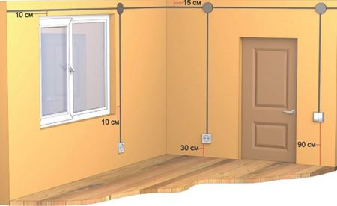  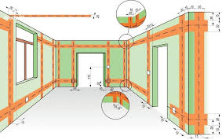  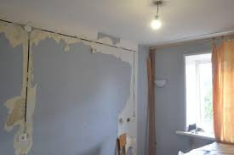  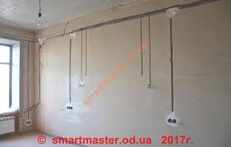

- Посилання на відео – урок

- https://yandex.ua/video/preview/?filmId=1041473009587811383&from=tabbar&parent-reqid=1587716917165823-733513301419126877400291-prestable-app-host-sas-web-yp-104&text=Монтаж+схованих+електропроводок+в+каналах

- https://yandex.ua/video/preview/?filmId=2209766297677197673&from=tabbar&p=3&text=Монтаж+схованих+електропроводок+в+каналах

- https://www.youtube.com/watch?time_continue=2&v=00wIglN4N3E&feature=emb_title

- https://www.youtube.com/watch?v=1pSmE6GtdPE

- Закріплення нового матеріалу 12.00-13.30

1. На який висоті від рівня підлоги згідно ПУЕ необхідно розташовувати вимикачі освітлення? Вказати правильний варіант відповіді.
а) 1,0–2,0 м;
б) 0,2–0,5 м;
в) 0,8–1,8 м ;
г) 0,5–0,8 м.
2. Виберіть марку провода для прокладання захованої електропроводки? Вказати правильний варіант відповіді.
а) АВРГ;
б) СРГ;
в) АППВ;
г) інша відповідь.
Відповідь: 1 - ____ , 2 - ____ , 3 - ____ .

3. Розгляньте всі виробничі ситуації. Та опишіть ваші дії
Ситуація 1. Вам потрібно зробити перехід проводки з сухого приміщення у вологе, які матеріали Вам потрібні? Ваші дії відносно визначення матеріалів.
__________________________________________________________________________________________________________________________________________________________________________________________________________________________________________________________________________________________________________________________________________________________________________________________________________________________________________________
Ситуація 2. При виконанні електропроводки провода перехрещуються. Ваші дії.
____________________________________________________________________________________________________________________________________________________________________________________________________________________________________________________________________________________________________________________________________________________________________________________
Ситуація 3. Вам потрібно затягнути провода в стальні труби. Ваші дії.
______________________________________________________________________________________________________________________________________________________________________________________________________________________________________________________________________________________________________________________
Ситуація 4. Ви виконуєте трубну проводку, якою повинна бути відстань між протяжними коробками. Ваші дії.
____________________________________________________________________________________________________________________________________________________________________________________________________________________________________________________________________________________________________________________________________________________________________________________

Домашнє завдання: : Зробіть кросворд на тему «Монтаж електропроводки»

Відповіді надсилати 22.04.2020 з 12.00 -13.30: Viber та Telegram тел: 0679529308

Майстер виробничого навчання: В.І. Карафєтов

